实验20 高频电路开发实验

一、实验目的
在模块实验和系统实验的基础上，培养学生设计和开发单个电路的能力。通过动手搭试电路，弄清电路的特性和功能，掌握调试和排除故障的方法，培养学生解决实际问题的能力。

二、实验仪器和器材
  - 双踪示波器
  - 万用表
  - 电路开发板
  - 铆孔连接线

三、实验内容
（一）LC振荡器开发实验
1．由学生自己设计一个8.8MHZ的LC振荡电路。
2．参照图20-1 LC振荡器电原理图，分析各元件的作用和电路特性。

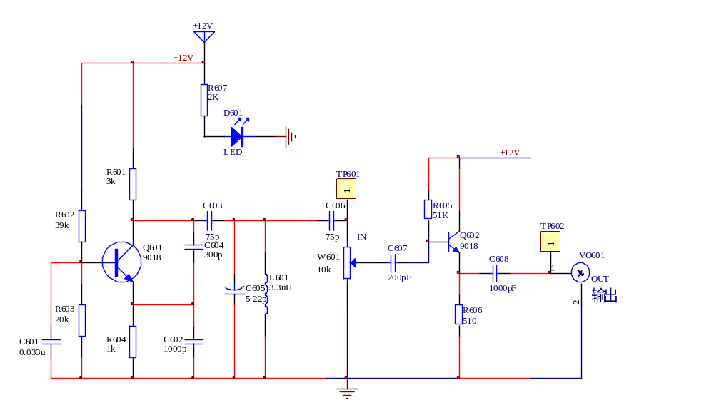
图20-1 LC振荡器原理图

3．了解LC振荡器开发板上各元件的构成。
4．用铆孔连接线对LC振荡器开发板上各元件进行电路连接。
5．电路连好后，安装在高频实验箱主板上进行加电调试，用示波器测试各点波形，并调整半可变电容，使其频率为8.8MHZ。如果没有波形输出，说明电路连接有误，需要查找原因。
6．该电路调试好后，可放入系统实验中进行验证。

（二）三极管混频器开发实验
1．由学生自己设计一个三极管混频器，其输入本振频率为8.8MHZ，射频输入为6.3MHZ,混频输出为2.5MHZ。
2．参照图20-2三极管混频器电原理图，分析各元件的作用和电路原理。

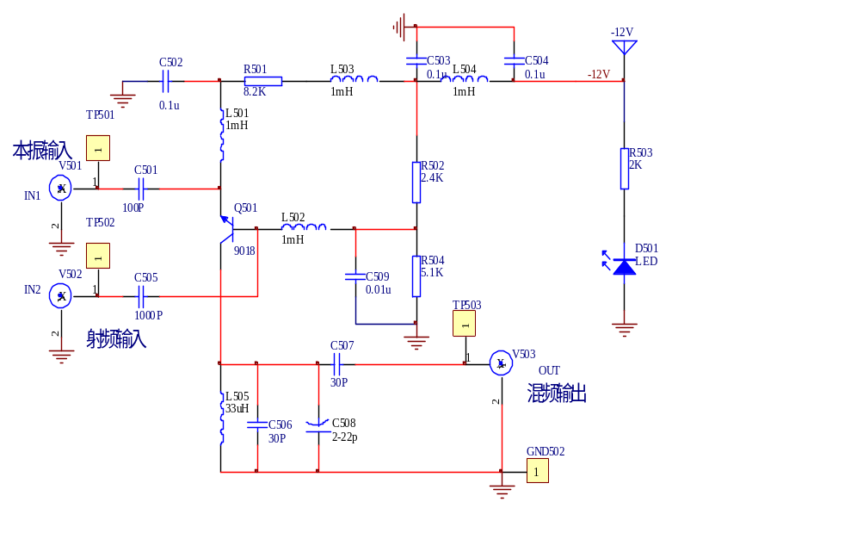
图20-2 三极管混频器原理图

3．了解三极管混频器开发板各元件的构成。
4．用铆孔连接线对三极管混频器开发板上各元件进行电路连接。
5．电路连好后，安装在高频实验箱主板上进行加电调试。调试前将LC振荡器模块输出的8.8MHZ的信号送入开发板上的V501，高频信号源输出6.3MHZ。送入开发板V502。然后用示波器测试输出波形，调整半可变电容使输出幅度最大。用频率计测试V501、V502、V503各点频率，结果应符合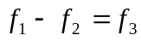,即8.8MHZ-6.3MHZ=2.5MHZ。如果没有波形输出，或与上述公式不符，说明电路连接有误，需要查找原理。
6．该电路调试好后，可放入系统实验中进行验证。

（三）中频放大器开发实验
1．由学生自己设计一个频率为2.5MHZ的中频放大器。
2．参照图20-3中频放大器原理图，分析各元件作用和电路原理。

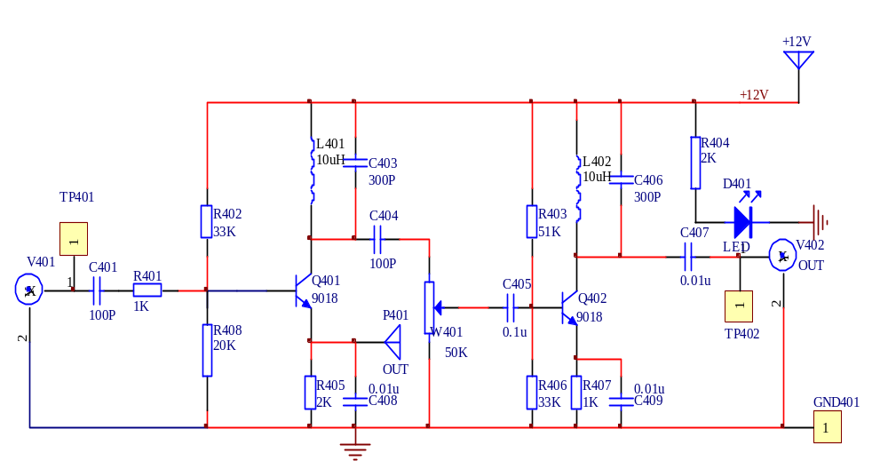
图20-3 中频放大器原理图

3．了解中频放大器开发板各元件的构成。
4．用铆孔连接线对中频放大器开发板上各元件进行电路连接。
5．电路连好后，安装在高频实验箱主板上进行加电调试，调试前，将高频信号源输出一个2.5MHZ的信号，送入本开发板的输入端（V401），然后用示波器测试各点波形，改变输入信号频率，应能观察到明显的谐振点，改变输入信号幅度，V402输出波形幅度应发生变化。如果没有波形输出，说明电路连接有误，需要查找原因。
6．该电路调试好后，可放入系统实验中进行验证。

（四）小信号调谐放大器开发实验
1．由学生自己设计一个谐振频率为6.3MHZ左右的放大器。
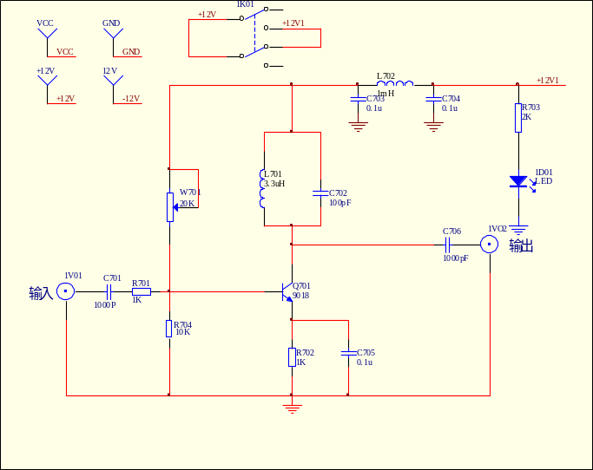
图20-4 小信号调谐放大器原理图
2．参照图20-4小信号调谐放大器原理图，分析各元件作用和电路原理。
3．了解小信号调谐放大器开发板各元件的构成。
4．用铆孔连线对小信号调谐放大器开发板上各元件进行电路连接。
5．电路连好后，安装在高频实验箱主板上进行加电调试。调试前，将高频信号源输出一个6.3MHZ左右的信号，送入本开发板的输入端，然后用示波器测试各点波形，改变输入信号频率，应能观察到明显的谐振点。改变输入信号的幅度，输出波形幅度应发生变化。调整输入信号的幅度，输出波形幅度应发生变化。调整电位改变放大器工作点，输出波形幅度也应有变化。如果没有波形输出，说明电路连接有误，需要查找原因。

（五）晶体振荡器开发实验
1．由学生自己设计一个频率为6MHZ的晶体振荡器。
2．参照图20-5晶体振荡器原理图，分析各元件作用和电路原理。
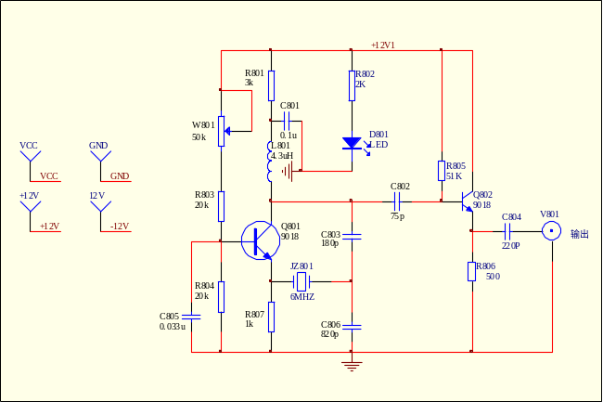

图20-5 晶体振荡器原理图
3．了解晶体振荡器开发板各元件的构成。
4．用铆孔连接线对晶体振荡器开发板上各元件进行电路连接。
5．电路连好后，安装在高频实验箱主板上进行加电调试。用示波器测试输出波形，并用频率计测试其振荡频率。如果没有波形输出，或频率不为6MHZ，说明电路连接有误，需要查找原因。

（六）变容二极管调频器开发实验
1．由学生自己设计一个中心频率为8.2MHZ左右的变容二极管调频器。
2．参照图20-6变容二极管调频器原理图，分析各元件作用和电路原理。

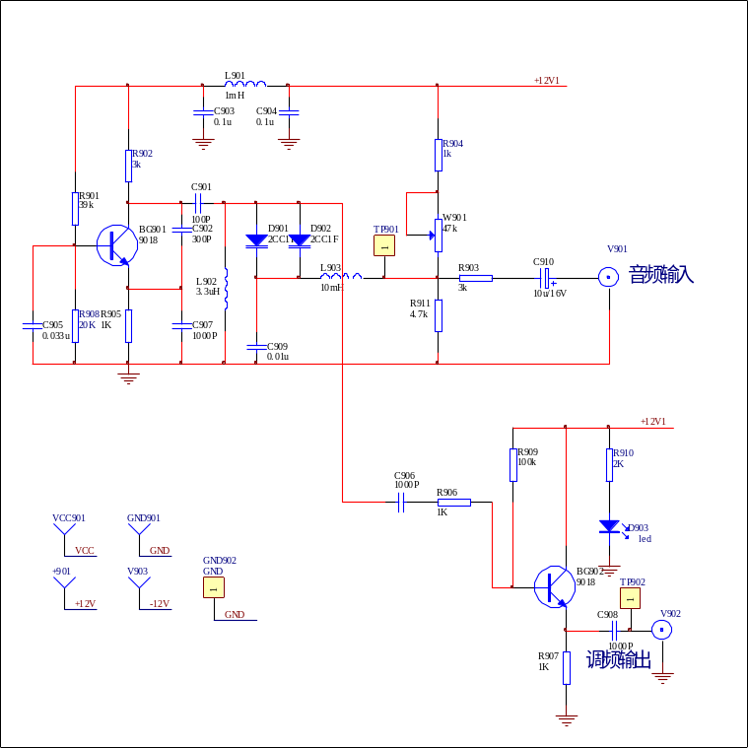

图20-6 变容二极管调频器原理图

3．了解变容二极管调频器开发板各元件的构成。
4．用铆孔连接线对变容二极管调频器开发板上各元件进行电路连接。
5．电路连好后，安装在高频实验箱主板上进行加电调试。用示波器测试输出波形，并用频率计测试其振荡频率。改变电位器W901，看频率是否发生变化。接上音频信号，看输出波形是否有调频，即波形是否出现疏密。如果没有波形输出，或频率不为8.2MHZ左右，说明电路连接有误，需要查找原因。
6．电路调好后，将输出信号送入电容耦合相位鉴频器，看能否解调输出。

